ΟΔΗΓΟΣ ΕΙΣΗΓΗΣΕΩΝ ΚΑΙ ΠΑΡΟΥΣΙΑΣΕΩΝ

2η ΦΑΣΗ

Υποβολή Εισηγήσεων

ΟΔΗΓΙΕΣ ΑΠΟΣΤΟΛΗΣ ΕΙΣΗΓΗΣΕΩΝ

Κάθε εισήγηση πρέπει να έχει τις εξής προδιαγραφές:
Να αποτελείται από 4-6 σελίδες A4 σύμφωνα με το παρόν υπόδειγμα σε ένα αρχείο τύπου Word και θα ονομασθεί με την μορφή (όνομα Σχολείου _ Αύξων αριθμος εργασίας).doc (π.χ gymnasio_kopanou_1.docx). Τέλος αυτό το αρχείο θα υποβληθεί ηλεκτρονικά στο email του αντίστοιχου σχολικού συμβούλου μέχρι τη Δευτέρα 13 Μαρτίου 2017.
Ανατολική Θεσσαλονίκη (εκτός από καλλικρατικό δήμο Πυλαίας−Χορτιάτη) και Χαλκιδική: Μανουσαρίδης Ζαχαρίας, manzac@sch.gr
Δυτική Θεσσαλονίκη (εκτός από καλλικρατικούς δήμους Βόλβης και Λαγκαδά) και καλλικρατικό δήμο Πυλαίας−Χορτιάτη: Τζελέπη Σοφία, stzelepi@sch.gr
Ημαθία, Πέλλα, Πιερία: Κοτίνη Ισαβέλλα, ikotini@sch.gr
Σέρρες, Κιλκίς και καλλικρατικούς δήμους Βόλβης και Λαγκαδά: Εφόπουλος Βασίλειος, efopoulos@gmail.com

Εισηγήσεις που θα υποβληθούν μετά τις 13 Μαρτίου δεν θα γίνουν αποδεκτές από την Επιστημονική επιτροπή.
Οι εργασίες θα πρέπει να ακολουθούν το ακόλουθο πρότυπο εισηγήσεων:



ΠΡΟΤΥΠΟ ΕΙΣΗΓΗΣΕΩΝ
Οδηγίες Διαμόρφωσης Κειμένου για το
9ο Μαθητικό Συνέδριο Πληροφορικής
(TITΛΟΣ ΕΙΣΗΓΗΣΗΣ)

Όνομα και Επώνυμο μαθητή, Όνομα και Επώνυμο μαθητή ,…..

Μαθητής/τρια .. Τάξης , Σχολείο

Μαθητής/τρια .. Τάξης , Σχολείο

……..

Όνομα και Επώνυμο επιβλέποντος εκπαιδευτικού (κλάδος)
e-mail εκπαιδευτικού

Περίληψη
Κάθε εισήγηση θα πρέπει να περιλαμβάνει περίληψη, μέχρι 150 λέξεις το πολύ, η οποία θα συνοδεύεται από μία λίστα με τρεις, το πολύ, λέξεις κλειδιά. Τα δύο αυτά τμήματα θα πρέπει να ακολουθούν μετά τον τίτλο και να έχουν την παρούσα μορφοποίηση χαρακτήρων. Ο τίτλος Λέξεις κλειδιά, καθώς και οι λέξεις κλειδιά που ακολουθούν θα πρέπει να εμφανίζονται στην ίδια γραμμή (μέγεθος χαρακτήρων 11, γραμματοσειρά Times New Roman, Italic).
Λέξεις κλειδιά: μορφοποίηση, διαμόρφωση σελίδας.

1. Εισαγωγή
Το αρχείο που θα υποβάλλετε θα πρέπει να έχει τη μορφή .doc (κειμενογράφος Microsoft Word).
Στην εισαγωγή θα περιλαμβάνεται η περιγραφή του τρόπου εκπόνησης της εργασίας, τα εργαλεία (υλικό και λογισμικό) που χρησιμοποιήθηκαν, ο ειδικός στόχος της εργασίας.
Σημειώστε ότι δεν θα πρέπει να υπάρχουν κενές γραμμές πουθενά αλλού στο κείμενο.
[ΠΕΡΙΘΩΡΙΑ]
Επάνω: 2,77 cm Κάτω: 2,3 cm
Εσωτερικά: 1,8 cm Εξωτερικά: 1,8 cm
Σε όλο το κείμενο θα πρέπει να χρησιμοποιηθούν χαρακτήρες γραμματοσειράς Times New Roman, μεγέθους 11 στ., σε μονό διάστιχο, με 6στ. διάστημα μετά και πλήρη στοίχιση. Το κείμενο της εισήγησης δε θα πρέπει να ξεπερνά το μέγιστο αριθμό σελίδων που είναι 6 σελίδες.

2.Τίτλοι
Οι τίτλοι ενοτήτων (π.χ. 1. Εισαγωγή) θα πρέπει να έχουν μέγεθος 11στ., έντονη και πλάγια γραφή, με 12στ. διάστημα πριν και 6στ. διάστημα μετά, στοίχιση αριστερά.
Οι τίτλοι υποενοτήτων (π.χ. 2.3 Τίτλοι) θα πρέπει να έχουν μέγεθος 11στ., έντονη και πλάγια γραφή με 12στ. διάστημα πριν και 6στ. διάστημα μετά, στοίχιση αριστερά. Μην χρησιμοποιείτε αυτόματη αρίθμηση στους τίτλους.
3. Παράγραφος
Δεν θα πρέπει να υπάρχει εσοχή στην αρχή κάθε νέας παραγράφου, όπως και στο παρόν υπόδειγμα.
Αν μια παράγραφος περιέχει:
- Κουκκίδες
- Αρίθμηση π.χ. a), b), c), ή i), ii), iii) κλπ.
- Άλλα στοιχεία
όπου όλα ανήκουν στην ίδια παράγραφο, δεν πρέπει να υπάρχουν διαστήματα μεταξύ τους (διάστημα πριν και μετά 0στ.). Επίσης η εσοχή θα πρέπει να είναι 0,6εκ.
Για επιπλέον αρίθμηση κειμένου, η μορφή της αρίθμησης και των κουκκίδων μπορεί να αλλάξει κατά βούληση, π.χ. a), b) c) ή i), ii), iii) κλπ. Δεν θα πρέπει όμως να χρησιμοποιείτε αυτόματη αρίθμηση πουθενά στο κείμενο.
4. Εικόνες και πίνακες
Τα σχήματα ή γραφήματα θα πρέπει αναφέρονται στο κείμενο και να ενσωματώνονται όσο το δυνατό πλησιέστερα στο σημείο που γίνεται η αναφορά τους. Για παράδειγμα, στο Σχήμα 1 δίνεται το γράφημα των επαρκών απαντήσεων των μαθητών στα τρία έργα έρευνας.

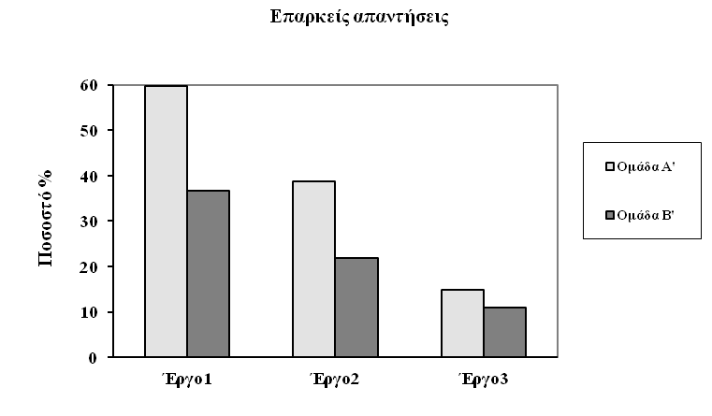
Σχήμα 1: Κείμενο λεζάντας σχήματος-εικόνας
Όλα τα σχήματα θα πρέπει να έχουν αρίθμηση, να τοποθετούνται σε στοίχιση στο κέντρο και σε οριζόντια διάταξη σε σχέση με το κείμενο. Δεν πρέπει να ξεπερνούν το πλάτος του σώματος του κειμένου. Κάθε σχήμα πρέπει να έχει τίτλο από κάτω, με στοίχιση στο κέντρο, 6στ. διάστημα πριν και μετά.
Τα σχήματα που δημιουργούνται με το σχεδιαστικό εργαλείο του Word θα πρέπει να είναι ομαδοποιημένα. Στα γραφήματα που δημιουργούνται με το Excel είναι καλό να επιλέγονται αποχρώσεις σε διαβάθμιση του γκρι, ώστε να διακρίνονται καθαρά σε ασπρόμαυρη εκτύπωση.
Οι πίνακες θα πρέπει να αναφέρονται στο κείμενο και να ενσωματώνονται όσο το δυνατό πλησιέστερα στο σημείο που γίνεται η αναφορά τους. Η μορφοποίηση κάθε πίνακα θα πρέπει να είναι όμοια με το υπόδειγμα, βλ, Πίνακα 1, χωρίς κατακόρυφες γραμμές. Η πάνω και κάτω γραμμή κάθε πίνακα να έχει μέγεθος 1 στιγμή, ενώ η μεσαία ½ στ.
Κάθε πίνακας πρέπει να έχει τίτλο από πάνω, αρίθμηση (σύμφωνα με το υπόδειγμα), στοίχιση στο κέντρο, 6στ. διάστημα πριν και μετά.
Πίνακας 1: Κείμενο τίτλου πίνακα
α/α | Κείμενο | Ποσοστό  %
1 | Κείμενο | 7.4
2 | Κείμενο | 33.3
3 | Κείμενο | 29.6
4 | Κείμενο | 29.6
Αν είναι απαραίτητο να εισαχθεί μεγάλη εικόνα – σχήμα ή πίνακας που ξεπερνά το πλάτος του σώματος του κειμένου, θα πρέπει να δημιουργείται νέα ενότητα, με οριζόντια διαμόρφωση σελίδας, χωρίς κεφαλίδα.
3. Βιβλιογραφικές Αναφορές
Όλες οι βιβλιογραφικές αναφορές θα πρέπει να παρατίθενται στην ενότητα Βιβλιογραφία με αλφαβητική σειρά, πρώτα οι ξενόγλωσσες και μετά οι ελληνικές , πρώτα τα έντυπα και μετά οι ιστοσελίδες, με μια ειδική προεξοχή κατά 9στ. μετά τη πρώτη σειρά και μονό διάστιχο. Η λίστα των βιβλιογραφικών αναφορών θα πρέπει να είναι πλήρης και να περιέχει όλα τα στοιχεία κάθε αναφοράς, ονόματα συγγραφέων, χρονολογία, αριθμούς σελίδων και τόμων (για εργασίες σε περιοδικά, σε πρακτικά και σε κεφάλαια βιβλίων), εκδότες Πρακτικών, εκδοτικό οίκο και πόλη έκδοσης (για βιβλία και τόμους).
Ευχαριστίες
Οι ευχαριστίες πρέπει να αναγράφονται στο τέλος του κυρίως κειμένου και πριν την ενότητα Βιβλιογραφία.
Βιβλιογραφία
ΠΑΡΑΔΕΙΓΜΑΤΑ ΒΙΒΛΙΟΓΡΑΦΙΑΣ
1.Τσιλιγκιρίδης Θ. , Αποστολάκης Ι.,Φούσκας Γ., Πατριαρχέας Κ. (2000). Βασικές Υπηρεσίες Διαδικτύου – Βιβλίο Μαθητή . (κεφ 2. σελ 54-60) ΑΘΗΝΑ . ΥΠΕΠΘ .
2.http://www.pi-schools.gr/lessons/tee/computer/ Βασικές Υπηρεσίες Διαδικτύου – Βιβλίο Μαθητή

ΠΑΡΑΔΕΙΓΜΑ ΕΙΣΗΓΗΣΗΣ ΣΧΟΛΙΚΗΣ ΜΟΝΑΔΑΣ AΠΟ ΤΟ 8^{ο} ΜΑΘΗΤΙΚΟ ΣΥΝΕΔΡΙΟ ΠΛΗΡΟΦΟΡΙΚΗΣ
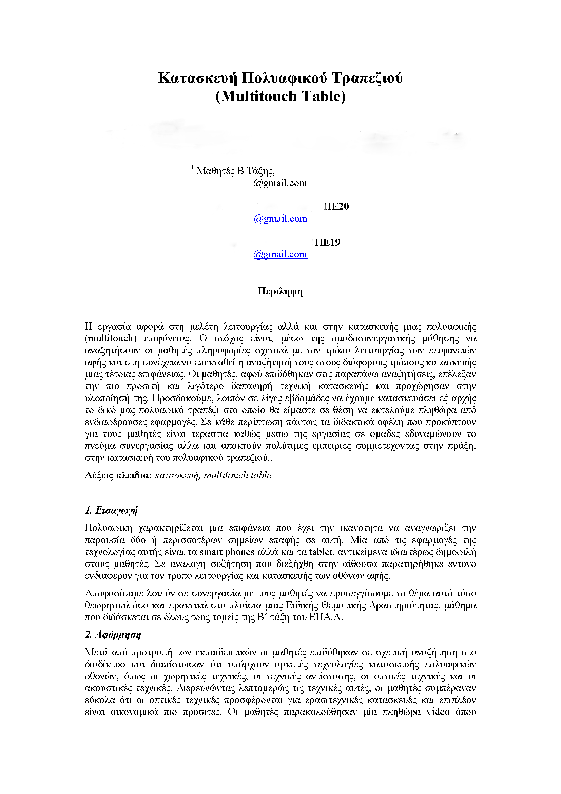
Υπεύθυνος Καθηγητής
Επώνυμο Ονομα ΠΕ19
Email: ekpaideytikos@email.com
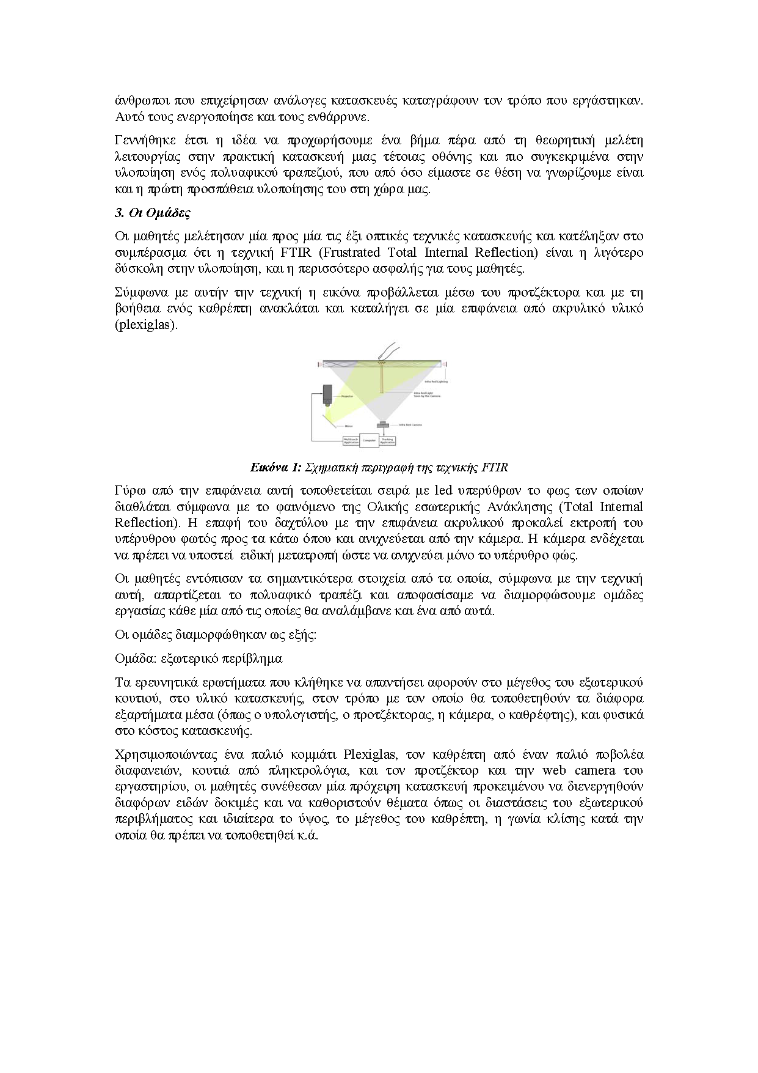
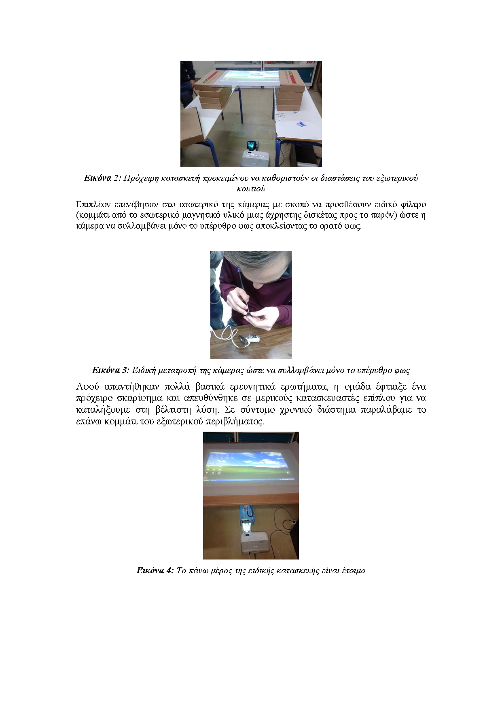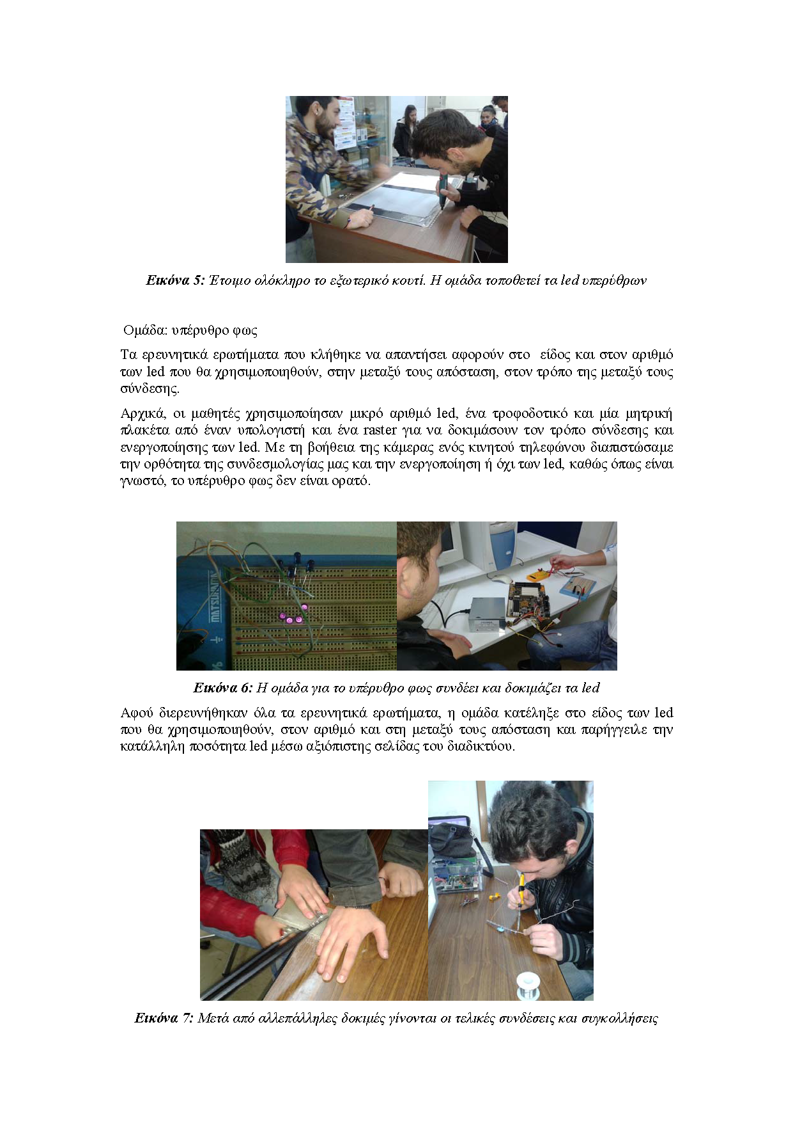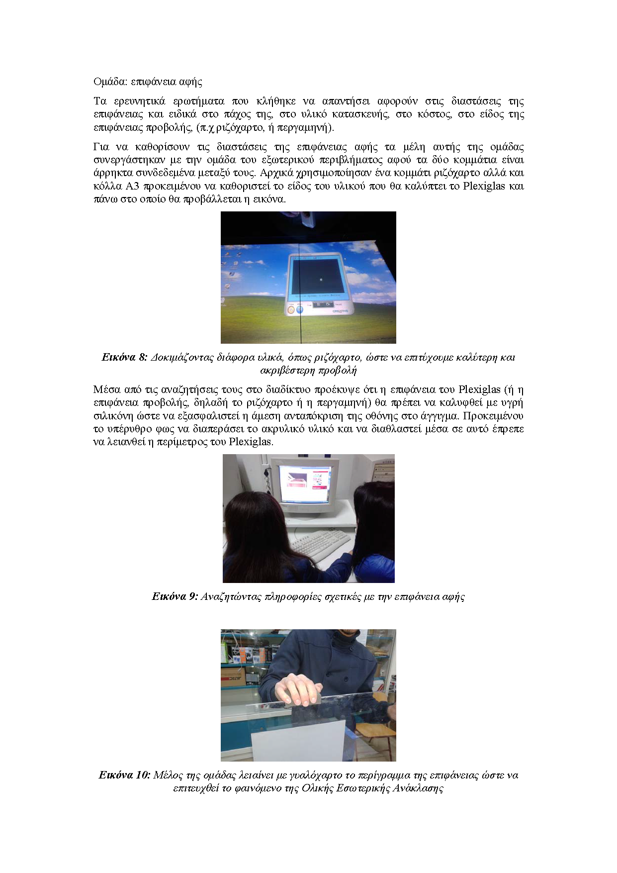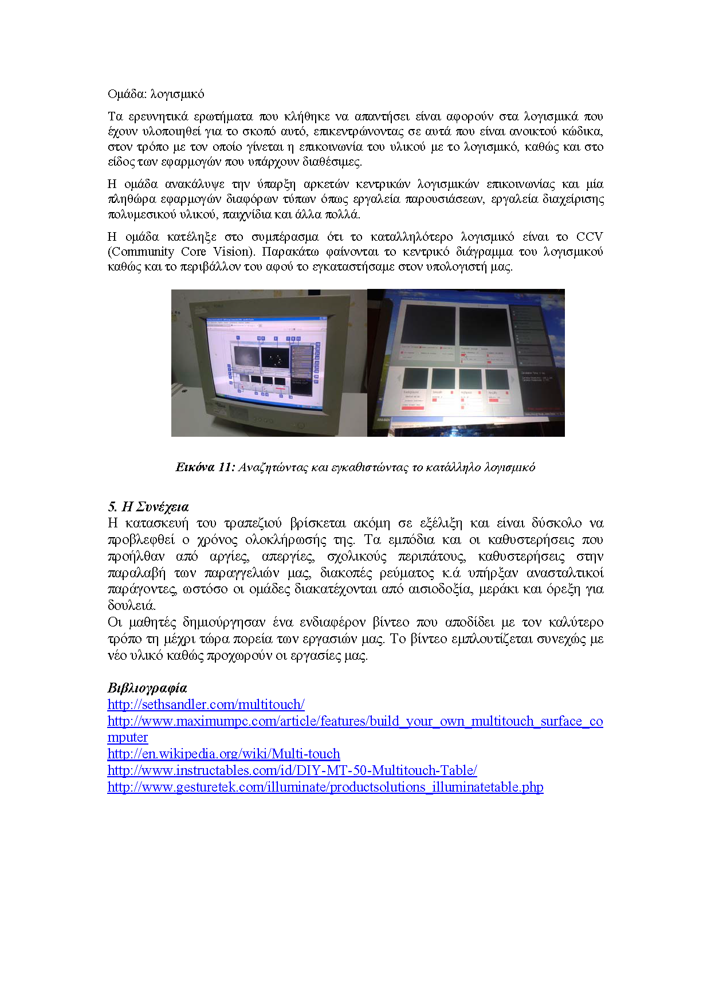

3η ΦΑΣΗ

Υποβολή υλικού παρουσίασης εργασιών

ΟΔΗΓΙΕΣ ΠΑΡΟΥΣΙΑΣΕΩΝ

Η παρουσίαση πρέπει να έχει τις εξής προδιαγραφές:
Το αρχείο με την παρουσίαση (και πιθανώς άλλων βοηθητικών αρχείων – βιντεο κτλ) θα ΠΑΡΑΔΟΘΕΙ στο αντίστοιχο ΠΛΗ.ΝΕ.Τ. που ανήκει η σχολική μονάδα, σε μορφή ψηφιακού δίσκου CD-DVD. Φέτος το αρχείο παρουσίασης (και πιθανώς βοηθητικών αρχείων – βιντεο κτλ.) δεν πρέπει να υπερβεί την χωρητικότητα ενός CD (700MB). Θα ονομασθεί: όνομα Σχολείου _Αύξων αριθμός εργασίας).
ΠΡΟΣΟΧΗ η καταληκτική προθεσμία παράδοσης είναι η 27η Μαρτίου 2017 ώστε να ολοκληρωθεί έγκαιρα η αξιολόγηση των παρουσιάσεων από την επιστημονική επιτροπή.
ΣΤΟΙΧΕΙΑ ΕΠΙΚΟΙΝΩΝΙΑΣ ΠΛΗΝΕΤ
ΑΝ. ΘΕΣ/ΝΙΚΗΣ | ΑΘΗΝΑ ΠΑΛΙΕΡΑΚΗ | 2310 503815
ΔΥΤ. ΘΕΣ/ΝΙΚΗΣ | ΚΕΡΚΙΡΗ ΤΑΝΙΑ | 2310 587019
ΗΜΑΘΙΑΣ | ΤΖΕΔΑΚΗΣ ΣΟΦΟΚΛΗΣ | 2331 078927
ΚΙΛΚΙΣ | ΚΑΤΣΙΡΝΤΑΚΗΣ ΜΙΧΑΛΗΣ  (ΣΧΟΛ. ΣΥΜΒΟΥΛΟΣ ΕΦΟΠΟΥΛΟΣ ΒΑΣΙΛΗΣ efopoulos@gmail.com) | 23410 27719-129
ΠΕΛΛΑΣ | ΧΡΙΣΤΟΦΟΡΙΔΗΣ ΙΩΑΝΝΗΣ | 23810 51258
ΠΙΕΡΙΑΣ | ΖΗΣΚΟΣ ΒΑΣΙΛΕΙΟΣ | 23510 46966
ΣΕΡΡΩΝ | ΜΠΟΪΔΙΔΗΣ ΙΩΑΝΝΗΣ | 23210 47549
ΧΑΛΚΙΔΙΚΗΣ | ΣΤΕΦΑΝΙΔΗΣ ΒΑΣΙΛΗΣ | 23710 21496

